    - 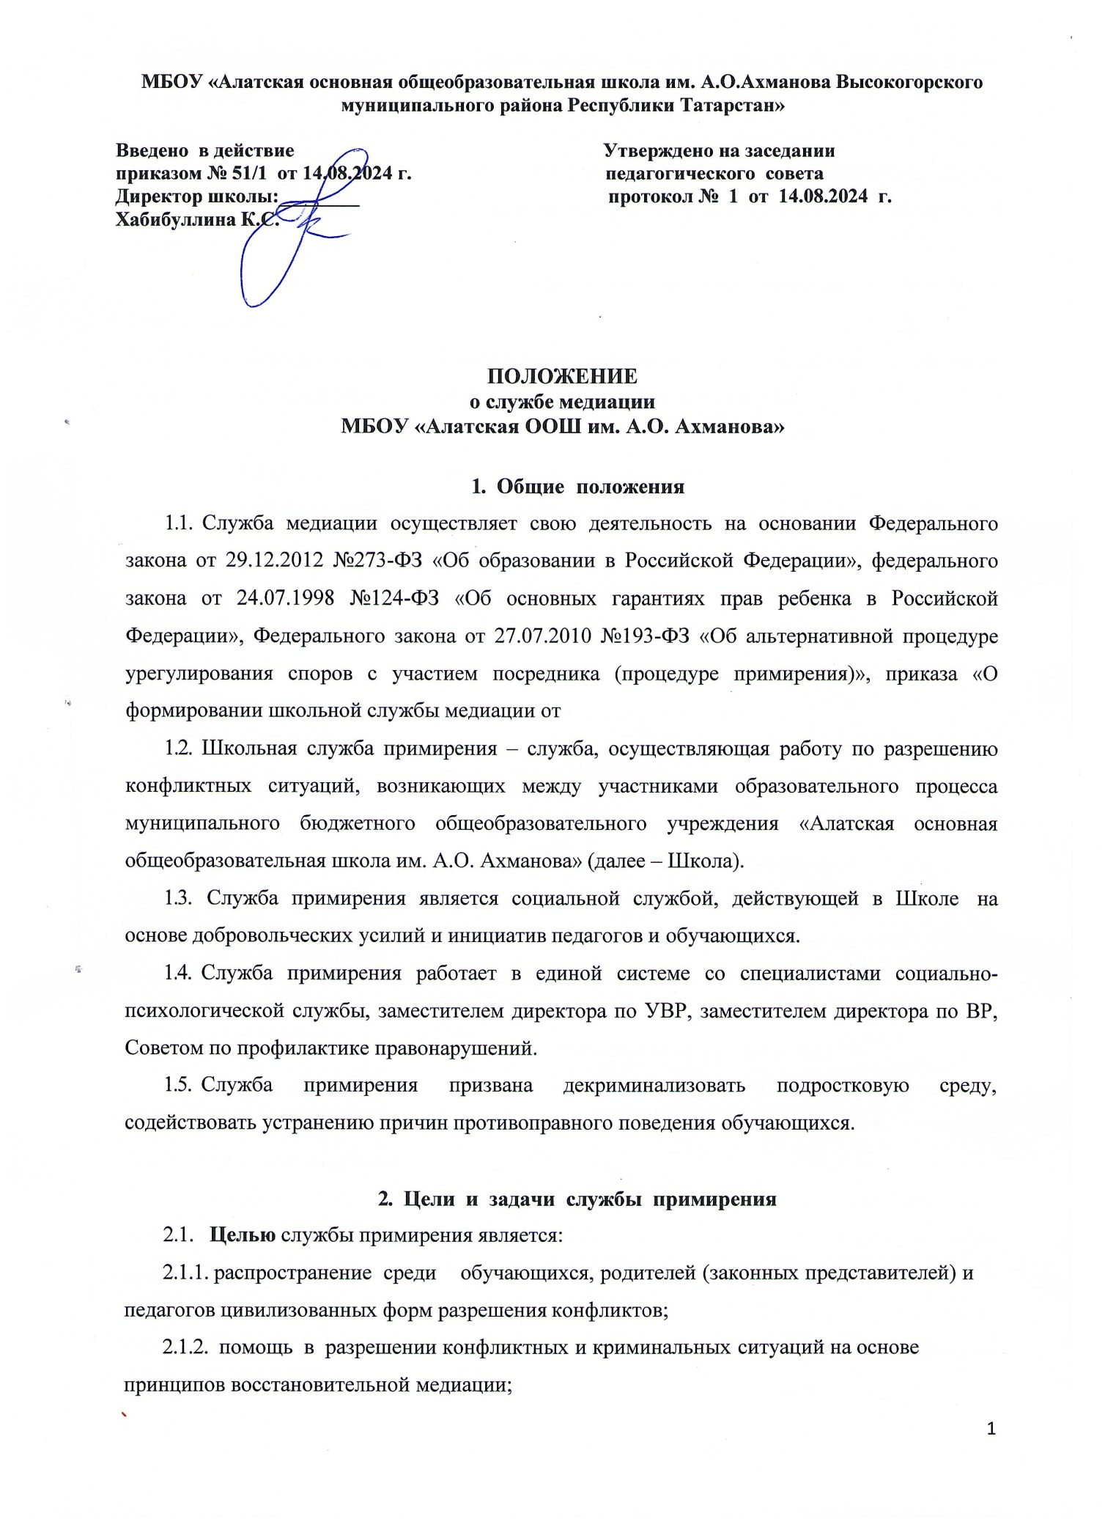снижение количества административного реагирования на правонарушения обучающихся.
  - Задачами службы примирения являются:
    - проведение примирительных программ (восстановительных медиаций, кругов сообщества, школьных и семейных конференций и т.д.) для участников конфликтов и криминальных ситуаций;
    - обучение учащихся цивилизованным методам урегулирования конфликтов и ответственности;
    - информирование обучающихся, педагогов и родителей (законных представителей) о принципах и ценностях восстановительной медиации;
    - формирование адаптивных и эффективных стратегий поведения;
    - развитие ресурсов личности;
    - выработка коммуникативных навыков.

Принципы деятельности службы примирения
  - Деятельность службы примирения основана на следующих принципах:
    - Принцип добровольности, предполагающий как добровольное участие обучающихся в организации работы службы, так и обязательное согласие сторон, вовлеченных в конфликт, на участие в примирительной программе.
    - Принцип конфиденциальности, предполагающий обязательство службы примирения не разглашать полученные в ходе примирительных программ сведения. Исключение составляет информация о готовящемся преступлении.
    - Принцип нейтральности, запрещающий службе примирения принимать сторону одного из участников конфликта. Нейтральность предполагает, что служба примирения не выясняет вопрос о виновности или невиновности той или иной стороны, а является независимым посредником, помогающим сторонам самостоятельно найти решение.

Порядок формирования службы примирения
  - В состав службы примирения могут входить обучающиеся 7 - 9 классов, прошедшие обучение проведению примирительных программ (в модели восстановительной медиации).
  - Руководителем (куратором) службы может быть педагог-психолог или иной педагогический работник, на которого возлагаются обязанности по руководству службой примирения приказом директора Школы.
  - Руководителем (куратором) службы примирения может быть человек, прошедший обучение проведению примирительных программ (в модели восстановительной медиации).
  - Родители (законные представители) дают согласие на работу своего ребенка в качестве ведущих примирительных встреч.
  - Вопросы членства в службе примирения, требований к обучающимся, входящим в состав службы, и иные вопросы, не регламентированные настоящим Положением, могут определяться Уставом Школы.
  - Служба примирения может предлагать заместителю директора по УВР, заместителю директора по ВР или иным педагогическим работникам являться постоянными консультантами службы примирения.

Порядок работы службы примирения
  - 1 . Служба примирения может получать информацию о случаях конфликтного или криминального характера от педагогов, обучающихся, администрации, членов службы примирения, родителей (законных представителей).
  - Руководитель службы примирения принимает решение о возможности или невозможности примирительной программы в каждом конкретном случае самостоятельно. При необходимости о принятом решении информируется администрация Школы.
  - Примирительная программа начинается в случае согласия конфликтующих сторон на участие в данной программе. Если действия одной или обеих сторон могут быть квалифицированы как правонарушение или преступление, для проведения программы также необходимо согласие родителей (законных представителей) или их участие во встрече.
  - Примирительные программы могут быть проведены по фактам совершения подростками преступлений, предусмотренных ч.1 ст. 115,116,129 и ст. 130 УК РФ. В данных случаях сотрудники ОВД должны уведомлять администрацию Школы о совершенных преступлениях до принятия решений по существу. Данное уведомление является основанием для организации примирительной встречи.
  - В случае, если примирительная программа планируется, когда дело находится на этапе дознания, следствия или в суде, то о еѐ проведении ставится в известность администрация Школы и родители (законные представители), и при необходимости производится согласование с соответствующими органами внутренних дел.
  - Переговоры с родителями (законными представителями) и должностными лицами проводит руководитель (куратор) службы примирения.
  - В сложных ситуациях (как правило, если в ситуации есть материальный ущерб, среди участников есть взрослые или родители (законные представители), а также в случае криминальной ситуации) руководитель службы примирения принимает участие в проводимой программе.
  - В случае, если конфликтующие стороны не достигли возраста 10 лет, примирительная программа проводится с согласия классного руководителя.
  - Служба примирения самостоятельно определяет сроки и этапы проведения программы в каждом отдельном случае.
  - В случае если в ходе примирительной программы конфликтующие стороны пришли к соглашению, достигнутые результаты могут фиксироваться в письменном примирительном договоре или устном соглашении.
  - При необходимости служба примирения передает копию примирительного договора администрации Школы.
  - Служба примирения помогает определить способ выполнения обязательств, взятых на себя сторонами в примирительном договоре, но не несет ответственность за их выполнение. При возникновении проблем в выполнении обязательств, служба примирения может проводить дополнительные встречи сторон и помочь сторонам осознать причины трудностей и пути их преодоления, что должно быть оговорено в письменном или устном соглашении.
  - При необходимости служба примирения информирует участников примирительной программы о возможностях других специалистов (специалистов, имеющихся на территории учреждений социальной сферы).
  - Деятельность службы примирения фиксируется в журналах и отчетах, которые являются внутренними документами службы.
  - Руководитель службы обеспечивает мониторинг проведенных программ, проведение супервизий с медиаторами на соответствие их деятельности принципам восстановительной медиации.
  - Медиация (и другие восстановительные практики) не является психологической процедурой и потому не требует обязательного согласия со стороны родителей (законных представителей). Однако руководитель старается по возможности информировать и привлекать родителей (законных представителей) в медиацию (а по указанным в пунктах
5.3 и 5.4 категориям дел участие родителей (законных представителей) или согласие на проведение медиации в их отсутствие является обязательным).

Организация деятельности службы примирения
  - Службе примирения по согласованию с администрацией общеобразовательной организации предоставляется помещение для сборов и проведения примирительных программ, а также возможность использовать иные ресурсы Школы - такие, как оборудование, оргтехника, канцелярские принадлежности, средства информации и другие.
  - Работа куратора (руководителя) службы примирения и других ее сотрудников осуществляется на безвозмездной основе.
  - Поддержка и сопровождение школьной службы примирения может осуществляться социально-психологическими центрами или общественными организациями, имеющими обученных и практикующих медиаторов, по договору на возмездной или безвозмездной основе.
  - Администрация Школы оказывает службе примирения содействие в распространении информации о деятельности службы среди педагогов и обучающихся.
  - Служба примирения имеет право пользоваться услугами педагога-психолога, и других специалистов Школы.
  - Администрация Школы содействует службе примирения в организации взаимодействия с педагогами, а также социальными службами и другими организациями. Администрация Школы стимулирует педагогов обращаться в службу примирения или самим использовать восстановительные практики.
  - В случае, если стороны согласились на примирительную встречу (участие в Круге сообщества или Семейной восстановительной конференции), то административные действия в отношении данных участников конфликта приостанавливаются. Решение о необходимости возобновления административных действий принимается после получения информации о результатах работы службы примирения и достигнутых договоренностях сторон.
  - Администрация Школы поддерживает участие руководителя (кураторов) службы примирения в собраниях ассоциации (сообщества) медиаторов.
  - Не реже, чем один раз в четверть, проводятся совещания между администрацией Школы и службой примирения по улучшению работы службы и еѐ взаимодействия с педагогами с целью предоставления возможности участия в примирительных встречах большему числу желающих.
  - В случае если примирительная программа проводилась по факту, по которому возбуждено уголовное дело, администрация Школы может ходатайствовать о приобщении к материалам дела примирительного договора, а также иных документов в качестве материалов, характеризующих личность обвиняемого, подтверждающих добровольное возмещение имущественного ущерба и иные действия, направленные на заглаживание вреда, причиненного потерпевшему.
  - Служба примирения может вносить на рассмотрение администрации предложения по снижению конфликтности в Школе.

Критерии эффективной работы службы примирения
  - К критериям эффективной работы службы примирения следует отнести:
- профилактику серьезных правонарушений;
- реабилитацию участников конфликтных ситуаций;
- навыки урегулирования спорных ситуаций без применения насилия как морального, так и физического.

Заключительные положения
  - Настоящее положение вступает в силу с момента утверждения.
  - Изменения в настоящее положение вносятся директором Школы по предложению службы примирения или органов школьного самоуправления.



